淡江時報 第 1147 期
本校發布2021永續報告書 交流分享USR計畫成果
學校要聞
【潘劭愷淡水校園報導】大學社會責任實踐計畫辦公室與永續發展與社會創新中心，8月25日上午於守謙國際會議中心承運廳聯合舉辦「淡江大學2021年永續報告書發布會暨USR計畫成果交流分享會」，校長葛煥昭、三位副校長、一級主管及USR計畫相關師生出席，MS Teams同步開放。會中特別安排葛校長頒獎予2021及2022臺灣永續獎中的獲獎團隊，感謝他們透過USR計畫對在地的付出及傑出表現。

葛校長致詞時表示，今年是本校第2年發布永續報告書，也是第一本經由英國標準協會（British Standards Institution, BSI）認證的永續報告書，主要在於強化對校內外利害關係人（學生、教職員工、校友、家長等）揭露本校ESG（Environmental, Social, governance）、人才培育與校務營運等相關資訊。他強調「雙軌轉型」與「永續發展」為本校近年來的兩大重點工作，尤其希望透過數位轉型，以智慧科技快速達成減碳目標。

葛校長接著以「永續轉型與發務發展實踐」為題，說明本校目前努力重點及未來規劃，包括「落實執行競爭型校務發展計畫及高等教育深耕計畫」、「積極爭取政府各類計畫」、「校務研究分析驅動校務發展2.0」、「持續以AI+SDGs=∞為中長程校務發展願景」、「新設精準健康學院」、「籌設穩懋智慧製造學院」、「升級全雲端校園 2.0」、「執行新東村及Future Hall多年期計畫」、「建構雲端總機系統」、「建構校園安全節能網」、「強化產學合作及推廣教育」、「再精進未來招生策略」，建構更快速更優質的永續校園環境，以提升學生學習效果強化畢業競爭力，並增進行政效率，將少子化浪潮的衝擊降到最低，朝永續經營目標邁進。

永續報告書總編輯，企管系副教授涂敏芬接著說明《2021淡江大學永續報告書》與重大議題分析，本校的永續報告書依照全球報告倡議組織（Global Reporting Initiative, GRI）準則進行撰寫，並經過第三方認證而完成，今年特別進行「重大性議題」的盤點與分析，盤點內外部利害關係人所關注的重點議題，分析營運衝擊並研擬長期目標及行動策略；之後更將透過「中長期評估」檢視產出、效益與影響力，作為滾動式修正計畫執行的策略工具，落實「永續即歷程」的前進力量。學術副校長暨永續中心主任許輝煌則接續揭示本校永續發展目標與eESG策略規劃，描繪「永續教育」、「淨零校園」、「社會實踐」與「韌性治理」藍圖，呼應本校「國際化、資訊化、未來化」三化特色，建構師生浸潤學習的環境，加值實踐聯合國永續發展目標，經營一個知識悠遊的永續關懷場域。

USR計畫成果交流分享會由教務長蔡宗儒、學務長武士戎與總務長蕭瑞祥主持，安排USR計畫團隊進行成果分享，並由文學院院長紀慧君、工學院院長李宗翰及國際事務學院院長包正豪進行評論與建議，主題從淡水在地的社區、教育與文化出發，延伸至臺灣其他地方甚至國際；接著由稽核長張德文報告學校推動社會實踐計畫整體運作機制，並與現場教師在規劃與執行面進行意見交流，希望持續藉由USR的推動，讓學生透過專業能力的實踐，強化與地方的連結，增進地方創生能量，呼應本校「共創大淡水、智慧大未來」願景，創造在地共榮永續之未來。
2022/09/04

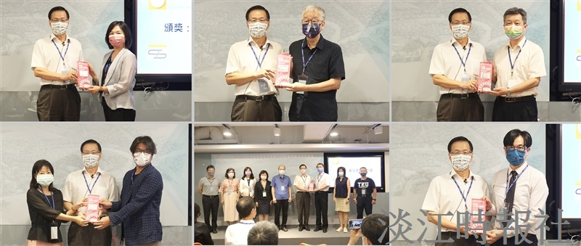
淡江大學2021年永續報告書發布會暨USR計畫成果交流分享會，葛煥昭校長頒獎予2021及2022臺灣永續獎中獲獎團隊。（攝影／黃偉）

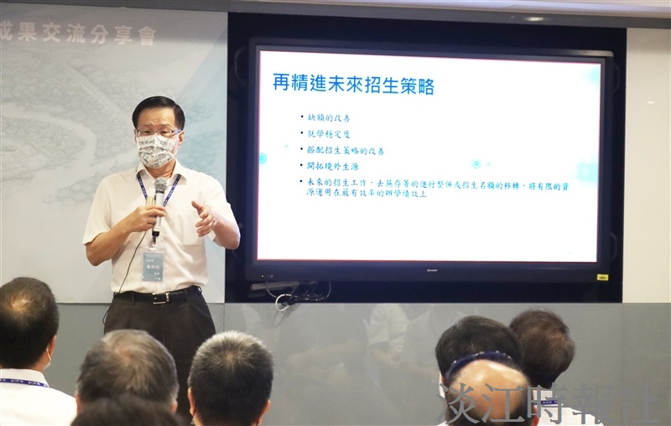
葛煥昭校長說明本校永續轉型與發務發展實踐重點與未來規劃。（攝影／黃偉）

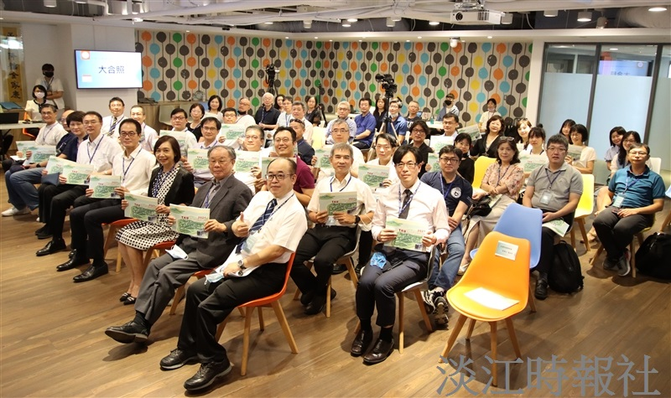
大學社會責任實踐計畫辦公室與永續發展與社會創新中心聯合舉辦「淡江大學2021年永續報告書發布會暨USR計畫成果交流分享會」。（攝影／黃偉）

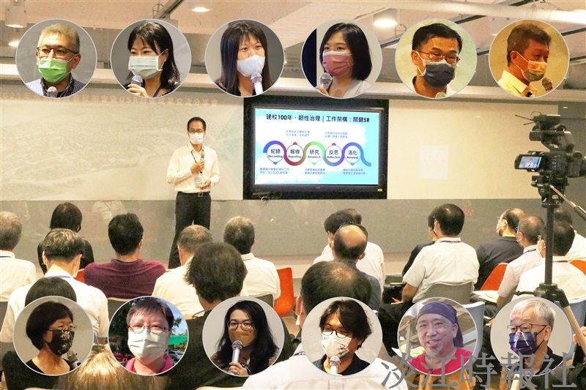
淡江大學2021年永續報告書發布會暨USR計畫成果交流分享會，由（左起）化學系教授陳曜鴻、資傳系副教授陳意文、管科系教授牛涵錚、企管系副教授涂敏芬、體育處副教授黃貴樹、資圖系教授林信成、觀光系副教授陳維立、經濟系教授林彥伶、歷史系副教授林嘉琪、歷史系副教授李其霖、建築系助理教授黃奕智及建築系副教授黃瑞茂分享USR計畫成果。（圖／品質保證稽核處提供、淡江時報資料照）

